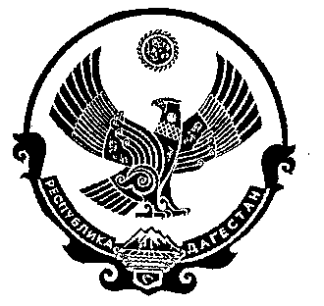
РЕСПУБЛИКА ДАГЕСТАН

СОБРАНИЕ ДЕПУТАТОВ МУНИЦИПАЛЬНОГО РАЙОНА «ДЕРБЕНТСКИЙ РАЙОН»

368600, г. Дербент, ул. Гагарина, 23 тел: 4-31-75

Утверждаю
Председатель Собрания депутатов МР «Дербентский район» . _____ Семедов М.А.
Проект повестки
тридцатого заседания Собрания депутатов
муниципального района «Дербентский район»

«26» февраля 2020 год. г.Дербент

1.Отчет начальника ОМВД России по Дербентскому району . Информация – начальник ОМВД России по Дербентскому району полковник полиции Сеидов М.М.

2. Об организации медицинского обслуживания населения на территории МР «Дербентский район»
Информация – главный врач ТМО Дербентского района Абдулов Р.Ч.

3. Информация о плане подготовки к сдаче ГИА в 2020 году учащимися 9 и 11 классов СОШ Дербентского района .
Информация - начальник МКУ « Управление образования МР «Дербентский район»» Новрузалиев П.Т.

4. «О внесении изменений в решение Собрания депутатов МР «Дербентский район» №29/1 от 26 декабря 2019 года «О районном бюджете МР «Дербентский район» на 2020 год и плановый период 2021 и 2022 годов». Информация – и.о. начальника МУ «Финансовое управление администрации МР «Дербентский район» Муртазов А.Б.

5.«О внесении изменений в решение Собрания депутатов МР «Дербентский район» №20/3 от 26 декабря 2019 года «О закреплении в 2020 году и на плановый период 2021 и 2022 годы полномочий администратора доходов бюджета муниципального района «Дербентский район»».
Информация – и.о. начальника МУ «Финансовое управление администрации МР «Дербентский район» Муртазов А.Б.

6.О внесении изменений и дополнений в решение Собрания депутатов МР «Дербентский район» № 26/9 от 5 ноября 2019 года «О создании Комиссии по делам несовершеннолетних и защите их прав» МР «Дербентский район»
Информация – Хандадашева С.М., секретарь комиссии по делам несовершеннолетних и защите их прав МР «Дербентский район»

7. О внесении изменений и дополнений в решение Собрания депутатов МР «Дербентский район» № 16/12 от 31.07.2018г. «Об утверждении Положения об администрации муниципального района «Дербентский район» Республики Дагестан»
Информация – Управляющий делами администрации МР «Дербентский район» Касимов Р.К.

8.Разное

Заседание Собрания МР «Дербентский район» состоится 26 февраля 2020 года, в 10 часов в актовом зале администрации МР «Дербентский район» по адресу : г. Дербент ул. Гагарина 23.

